# 人脸识别 Home Monitor

## Project Oxford创建PersonGroup

1. 在FaceDetection\PreWork\PreWork\bin\Debug建立每个人的文件夹，起名规则：名_姓，文件夹内拷入该人的多张单人照片。

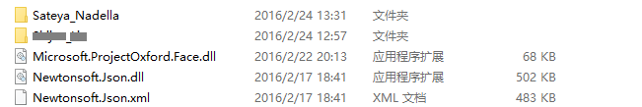

1. 在FaceDetection\PreWork\PreWork\bin\Debug中运行PreWork.exe，即可将1)中拷贝的人物同步到牛津计划中服务器中。

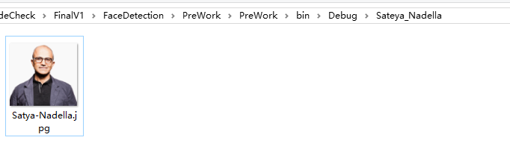

## Powershell创建Azure Web App

1. 运行FaceDetection\Powershell\create-azure-webapp.ps1，输入参数为网站(少于16个字母)、资源组、服务计划名称，如下：

|  |
| --- |
| Login-AzureRmAccount  create-azure-webapp.ps1" -Name WebSiteName -ResourceGroupName ResourceGroupName -AppServicePlanName AppServicePlanName |

或使用Powershell\Test.ps1文件中的命令执行:

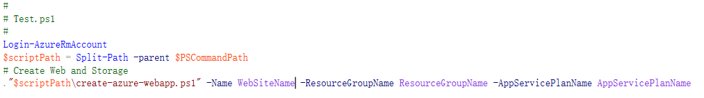

## Powershell部署网站代码到Azure Web App

1. 打开FaceDetection\IoTFaceDetectionBackendDNX5\src\IoTFaceDetectionBackendDNX5\config.json文件：

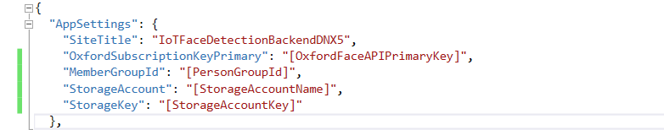

牛津计划的配置从PreWork\PreWork\bin\Debug\OxfordData.txt中获得，Storage的配置从Powershell\web-environment.xml中获得

|  |
| --- |
| Web-environment.xml |
|  |

1. 运行FaceDetection\Powershell\deploy-azure-website-devbox.ps1，输入参数为.xproj工程的路径，如下：

|  |
| --- |
| Login-AzureRmAccount  deploy-azure-website-devbox.ps1 -ProjectFile [ProjectPath]\IoTFaceDetectionBackendDNX5\src\IoTFaceDetectionBackendDNX5\IoTFaceDetectionBackendDNX5.xproj |

或使用FaceDetection\Powershell\Test.ps1文件中的命令执行: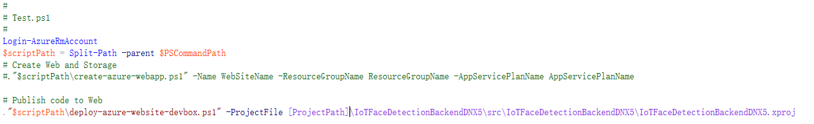

## 部署前端设备代码到树莓派

1. 打开FaceDetection\CameraFaceDetectionClient\CameraFaceDetection工程，修改config.cs文件中，配置正确的后台访问地址(即2中创建的网站名称)

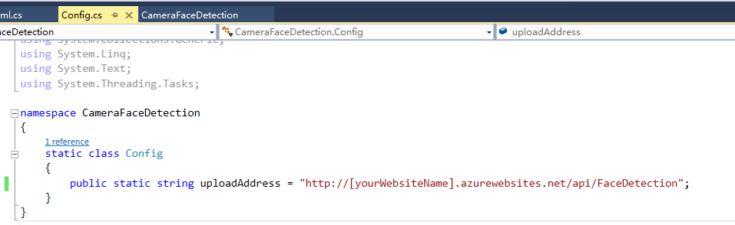

1. 将程序部署到树莓派中